martes, 8 de marzo de 2022

NUEVA CONCENTRACIÓN FRENTE AL OBISPADO EN APOYO A RAFAEL VEZ, EN EL ÚLTIMO DÍA DE SU JUICIO.

Juan Cejudo

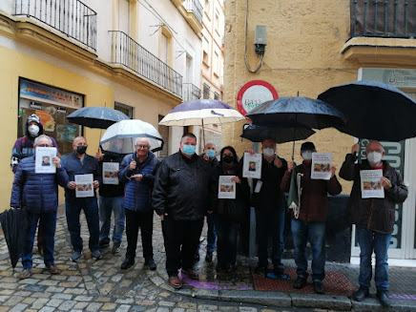

Unas 15 personas nos hemos concentrado esta mañana frente al Obispado para expresar nuestra solidaridad y apoyo a Rafael Vez, en el último día del juicio eclesiástico que tiene, por denuncias varias del obispo Zornoza. También para expresar nuestro rechazo a este juicio tan injusto y por supuesto, tan poco evangélico.

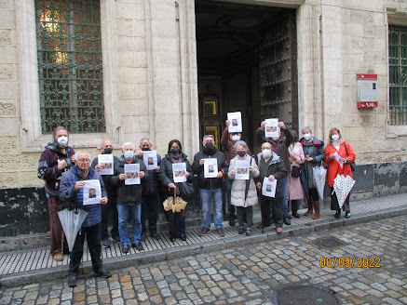
Un juicio eclesiástico muy peculiar por su falta de objetividad y transparencia.
El obispo denunciante es el que ha nombrado al tribunal que lo juzga. Es el obispo denunciante el que nombra al promotor de la justicia (fiscal) que viene de Córdoba. Y el juicio se celebra, no en un lugar "neutral", sino en el mismo obispado. Evidente que intervienen testigos de la acusación y la defensa, pero es el tribunal (nombrado por el obispo denunciante) el que debe al final dictar sentencia y decidir....¿Se inclinará a favor del sacerdote denunciado o del obispo? ¿ Qué creéis? Parece que está claro...
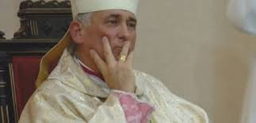

Además la falta de trasparencia se dá porque no nos han dejado poder asistir como público al juicio, algo que sí sucede en los juicios civiles....Nos hemos tenido que quedar en la calle sin poder asistir. Ni siquiera se nos ha permitido cruzar la puerta de entrada desde la calle.
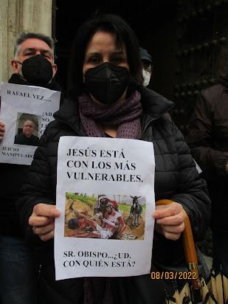

Pero ahí hemos estado de nuevo con Rafael, apoyándole y dándole ánimos. Es un buen sacerdote, muy querido siempre por la gente en los distintos destinos que ha tenido. Ha hecho muchísimo bien a muchísima gente que le aprecia y respeta.
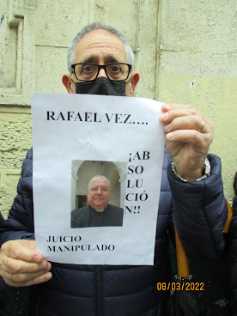
Pero ha tenido el atrevimiento de criticar en público (redes sociales) las actuaciones y decisiones del obispo y su equipo que no ha considerado conformes con los criterios evangélicos. Y el obispo ha tomado muy duras represalias contra él, hasta llegar a denunciarlo, entre otras cosas por ir contra el quinto mandamiento que dice: "No matarás".
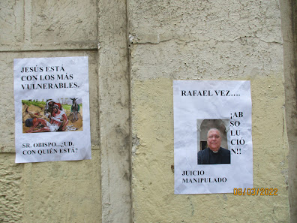

También Pablo se enfrentó a Pedro, primer papa, por el tema de los judaizantes. Pedro no lo denunció, sino que asumió las críticas de Pablo y las aceptó....Se nos olvidan estas referencias de las primeras comunidades cristianas a la hora de ejercer el oficio de pastor en una iglesia local.
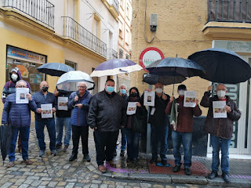

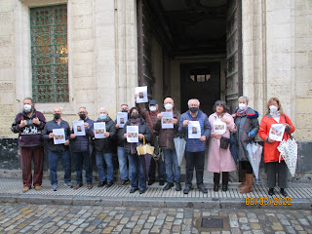

No son a base de denuncias y bastón de mando como se debe funcionar en la Iglesia, en la comunidad de los amigos de Jesús, sino a base de diálogo y buen talante, con espíritu fraterno, para intentar solucionar los conflictos.
Por eso los carteles que se llevaban a la concentración eran muy claros:
RAFAEL VEZ.....¡¡ABSOLUCIÓN!! JUICIO MANIPULADO
JESÚS ESTÁ SIEMPRE CON LOS MÁS VULNERABLES
SR. OBISPO...¿UD. CON QUIÉN ESTÁ?

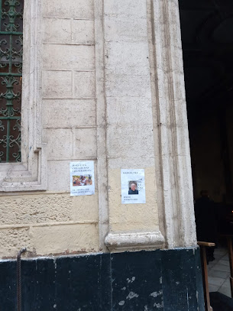

Desde aquí, aunque mi voz clame en el desierto, pido al obispo que retire todos los cargos contra Rafael, lo restituya en su puesto y en su honor y tenga la humildad de ser capaz de sentarse a dialogar con él para llegar a una solución que sea satisfactoria para todos. No es imposible. Estamos en Cuaresma, tiempo de conversión.

http://juancejudo.blogspot.com/2022/03/concentracion-frente-al-obispado-en.html

